TD3 Pratique

* 1. Création d’un modèle

Le package models se trouve dans app

Il est nécessaire de lier la partie modèle a la partie vue

|  |  |
| --- | --- |
| Import java.util.List ; | Les éléments de la liste java sont importés |
| Import play.mvc.* ; | Il importe les commandes de play mvc pour écrire des Controller |
| Import play.data.* ; | Importer le fichier pour afficher les dates |
| Import javax.inject.Inject ; | Importe les constructeurs, les méthodes et les champs injectable |
| Import views.html* ; | Importer la vue de la page HTML |
| Import models.Person ; | Importer le model person |

Il faut aller dans le chemin suivant :



Le modelformulaireci demande que le prénom commence par une majuscule et qu’il y est au moins 2 caractères et une valeur minimum de 18 pour donner une contrainte sur l’age

@Max (value=25, message= ‘’ age should be >=18 and <=25’’)

Mon programme fonctionne : 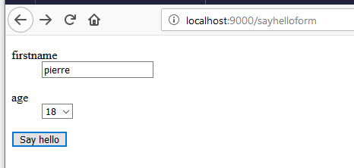

Ce qui donne si on clique sur say hello :

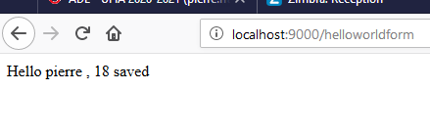

Le code mystère vérifie les informations du formulaire, s’il y a une erreur, il y aura donc un message d’erreur

